Introducción a los microprocesadores de la familia Intel 8088/8086

En junio de 1978 Intel lanzó al mercado el primer microprocesador comercial de 16 bits en el bus de datos: el 8086.
En aquel entonces, las memorias eran costosas, por lo que un sistema mínimo de 16 bits requería dos memorias de programa (una para los 8 bits más significativos y otra para los menos significativos delbus de datos) y dos memorias de lectura / escritura.
Como se observa en la Fig. 1, una memoria de 8 bits de ancho, estaba conectada sobre las líneas más significativas del bus de datos (IMPAR), mientras que otra memoria se conectaba sobre los bits menos significativas del bus de datos.1

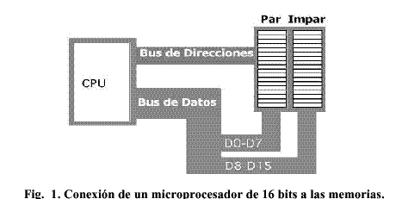

Una Unidad Central de proceso básica en modo mínimo
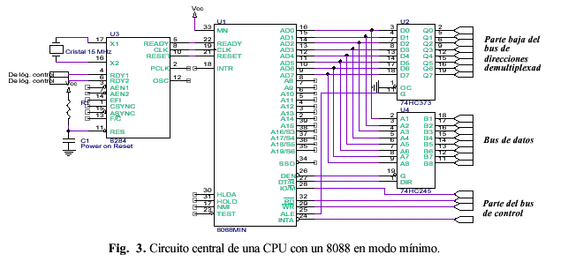
Descripción de las patas en modo máximo
El 8088 descrito en el punto anterior, no es más que un 8085 mejorado, con mayor capacidad de direccionamiento, mayor repertorio de instrucciones y más rápido. Es un microprocesador pensado para trabajar en forma autónoma y con la única compañía del generador de reloj 8284 y memorias y dispositivos de E/S estándar. Al conectar la pata MN/MX a "0" lógico, el 8088 se transforma en el corazón de un sistema más complejo.
En efecto, varias de las patas descriptas recientemente, cambian su función y pasan a entregar
información codificada que será interpretada por un conjunto de dispositivos conexos y se formará en su derredor un verdadero sistema de micro cómputo de aplicaciones profesionales.

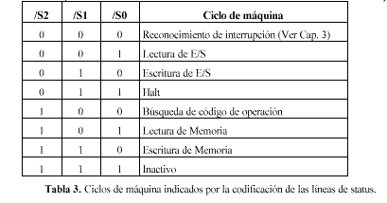

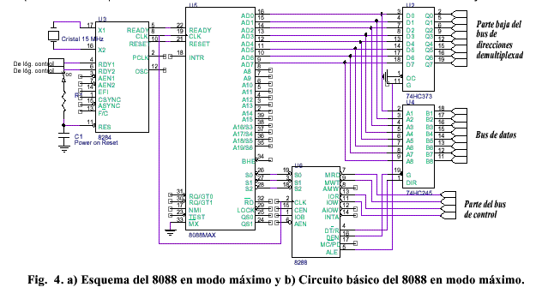

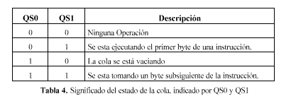
Diferencias entre el 8086/8088

- El tamaño del bus de datos externo.
- El tamaño de la cola de almacenamiento de instrucciones.
- La señal IO/*M o M/*IO según el caso.

el 8088 no produce sus propias señales de reloj como lo hace el 8085 (necesita un circuito integrado de soporte llamado 8284).

Modos máx y mín.

El 8086/8088 debe estar en modo máximo si se desea trabajar en colaboración con el Procesador de Datos Numérico 8087 y/o el Procesador de Entrada/Salida 8089 (de aquí se desprende que en la IBM PC el 8088 está en modo máximo). En este modo el 8086/8088 depende de otros chips adicionales como el Controlador de Bus 8288 para generar el conjunto completo de señales del bus de control. El modo mínimo permite al 8086/8088 trabajar de una forma más autónoma (para circuitos más sencillos) en una manera casi idéntica al microprocesador 8085.

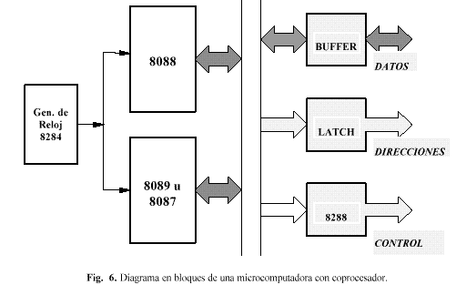

En la Fig. 6 se ve una configuración en la que un 8088 operando en modo máximo comparte un bus local con un coprocesador. Se pone de manifiesto la necesidad de disponer de un controlador de bus para generar las señales de control que requerirán los demás dispositivos. Esta configuración es la base de una PC, con la disponibilidad de un coprocesador aritmético 8087.
Los circuitos integrados adicionales son el 8288, llamado Controlador del Bus y que es
imprescindible para cualquier aplicación que requiera modo máximo (podría ser reemplazado por lógica discreta, pero su tamaño, complicación y costo hacen que dicho reemplazo no sea recomendable) y el 8289, llamado Arbitrador de Bus y que es un componente opcional que se requiere cuando se trabaja en la modalidad multiprocesador (varias microcomputadoras compartiendo recursos y trabajando en paralelo).

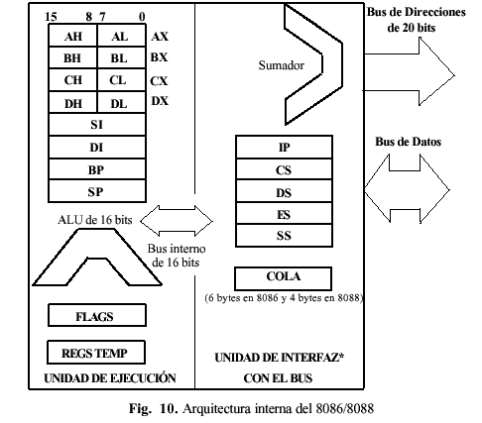

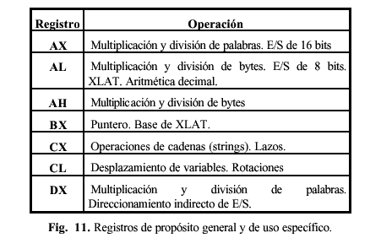
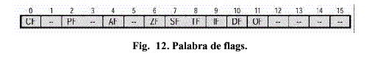

Segmentación

Manteniendo un registro de segmento fijo, al variar el desplazamiento podemos recorrer 64K (desde0000 a FFFFH). Para poder emplear más de 64 Kbytes de memoria, podemos hacer que cada registro de segmento apunte a una zona distinta del mapa, como vemos en la Fig. 15. Allí tendremos una zona de código o programa apuntada por CS, otra de Pila o Stack apuntada por SS y otra de datos apuntada por DS. Habitualmente ES se emplea para apuntar también a datos.

